

**迁移Mysql数据**

**到OcenaBase集群**

目录

1. 前言 2

2. 使用 mysqldump 迁移数据 2

2.1. 导出数据表结构 2

2.2. 导出全部数据， 2

2.3. 导入数据到ob集群 2

2.3.1. 导入表结构 2

2.3.2. 导入数据 3

3. 使用DATAX 4

3.1. 安装datax 4

3.2. 迁移数据1 4

3.3. 迁移数据2 6

# 前言

实验环境基于练习2部署环境

# 使用 mysqldump 迁移数据

## 导出数据表结构

--no-data, -d

不导出任何数据，只导出数据库表结构。

mysqldump -h 10.128.250.101 -uroot -P3306 -p****** -d rky --compact > rky_ddl.sql

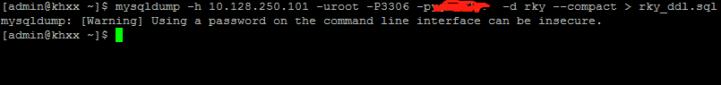

## 导出全部数据，

mysqldump -h 10.128.250.101 -uroot -P3306 -pygbx123! -t rky > rky_data.sql

导入数据到ocbase集群

## 导入数据到ob集群

分两步：1、导入表结构；2、导入数据；

### 导入表结构

mysql -h 10.128.61.31 -P 2883 -uroot@my_tenant1 -p -c -A userdb < rky_ddl.sql

### 导入数据

去掉文件中`字符

cat rky_all.sql |tr -d \` > rky_all2.sql

删除表中只有--的行

sed "/^--$/d" rky_all2.sql > rky_all3.sql

删除文件中变量的行

sed "/^\/\*.*;$/d" rky_data3.sql > rky_data4.sql

导入数据：

mysql -h 10.128.61.31 -P 2883 -uroot@my_tenant1 -p -c -A userdb < rky_data4.sql

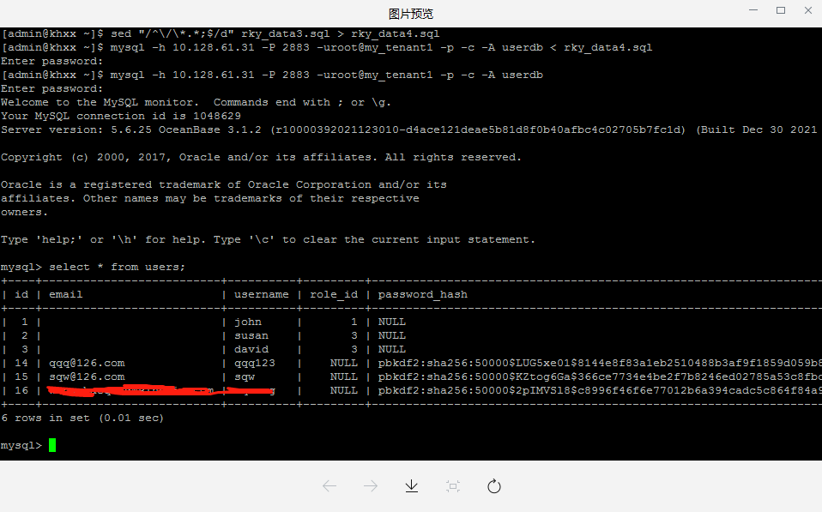

# 使用DATAX

## 安装datax

下载http://datax-opensource.oss-cn-hangzhou.aliyuncs.com/datax.tar.gz

下载后直接解压到对应目录即可

tar -xvf datax.tar.gz

## 迁移数据1

迁移users表,mysql版本5.6.36

修改json配置如下：

{

"job": {

"setting": {

"speed": {

"channel": 4

},

"errorLimit": {

"record": 0,

"percentage": 0.1

}

},

"content": [

{

"reader": {

"name": "mysqlreader",

"parameter": {

"username": "root",

"password": "ygbx123!",

"column": [

"*"

],

"connection": [

{

"table": [

"users"

],

"jdbcUrl": ["jdbc:mysql://10.128.250.101:3306/rky?useUnicode=true&characterEncoding=utf8"]

}

]

}

},

"writer": {

"name": "oceanbasev10writer",

"parameter": {

"obWriteMode": "insert",

"column": [

"*"

],

"preSql": [

"truncate table users"

],

"connection": [

{

"jdbcUrl": "||_dsc_ob10_dsc_||obdemo:my_tenant1||_dsc_ob10_dsc_||jdbc:oceanbase://10.128.61.31:2883/userdb?useLocalSessionState=true&allowBatch=true&allowMultiQueries=true&rewriteBatchedStatements=true",

"table": [

"users"

]

}

],

"username": "root",

"password":"my_tenant1",

"writerThreadCount":10,

"batchSize": 1000,

"memstoreThreshold": "0.9"

}

}

}

]

}

}

启动datax，执行迁移命令：

注意，迁移之前需要在oceanbase下创建了对应的表结构。

python ./datax/bin/datax.py ./datax/job/job_User.json

执行结果如下，迁移了6条数据。

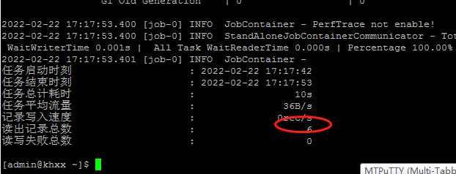

## 迁移数据2

更换一个稍微大点的表，316条数据，

修改json 文件如下

{

"job": {

"setting": {

"speed": {

"channel": 4

},

"errorLimit": {

"record": 0,

"percentage": 0.1

}

},

"content": [

{

"reader": {

"name": "mysqlreader",

"parameter": {

"username": "root",

"password": "ygbx123!",

"column": [

"*"

],

"connection": [

{

"table": [

"t_calculator_rate"

],

"jdbcUrl": ["jdbc:mysql://10.128.250.101:3306/custdb?useUnicode=true&characterEncoding=utf8"]

}

]

}

},

"writer": {

"name": "oceanbasev10writer",

"parameter": {

"obWriteMode": "insert",

"column": [

"*"

],

"preSql": [

"truncate table t_calculator_rate"

],

"connection": [

{

"jdbcUrl": "||_dsc_ob10_dsc_||obdemo:my_tenant1||_dsc_ob10_dsc_||jdbc:oceanbase://10.128.61.31:2883/userdb?useLocalSessionState=true&allowBatch=true&allowMultiQueries=true&rewriteBatchedStatements=true",

"table": [

"t_calculator_rate"

]

}

],

"username": "root",

"password":"my_tenant1",

"writerThreadCount":10,

"batchSize": 1000,

"memstoreThreshold": "0.9"

}

}

}

]

}

}

启动迁移命令：

python ./datax/bin/datax.py ./datax/job/job_t_calculator_rate.json

如下图，迁移数据成功。

